شایان گلمحمدی – تهران مرکز – ورودی 99 – یکشنبه ساعت 7:30

تمرینات فصل array و string:

تمرین ها :

۱-



۲-



۳-

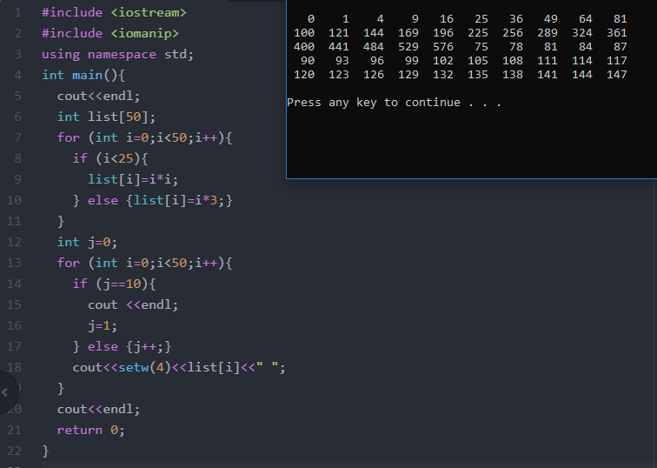

۴-

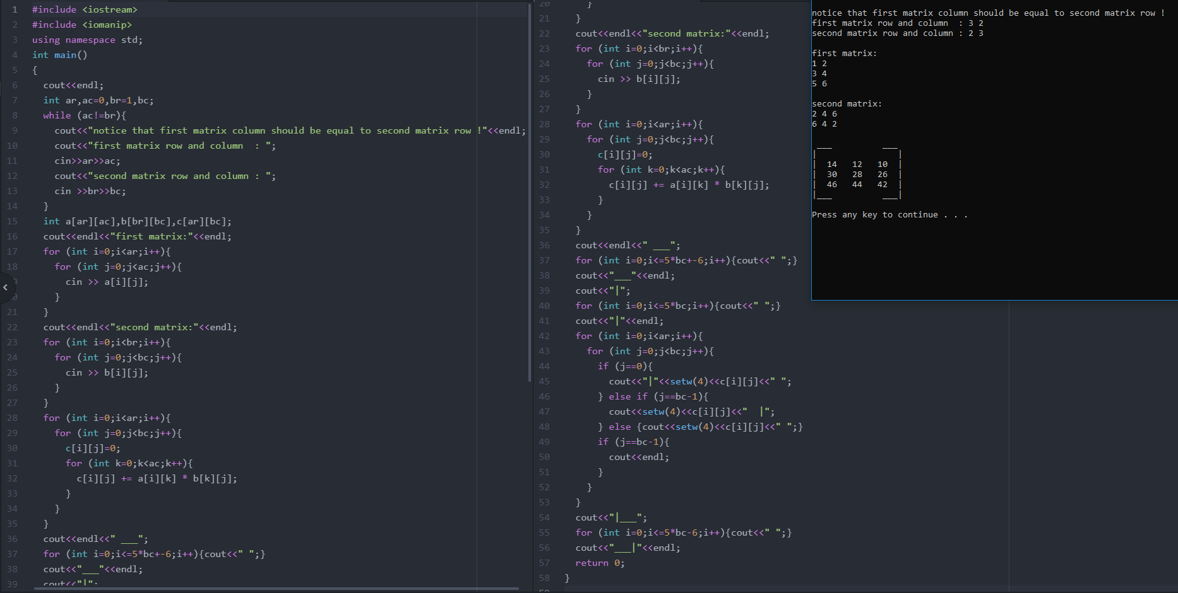

۵-  
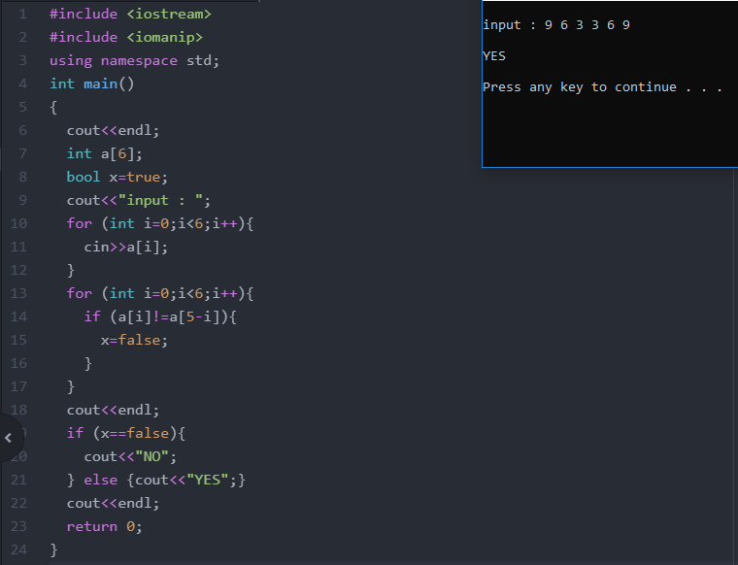

۶-

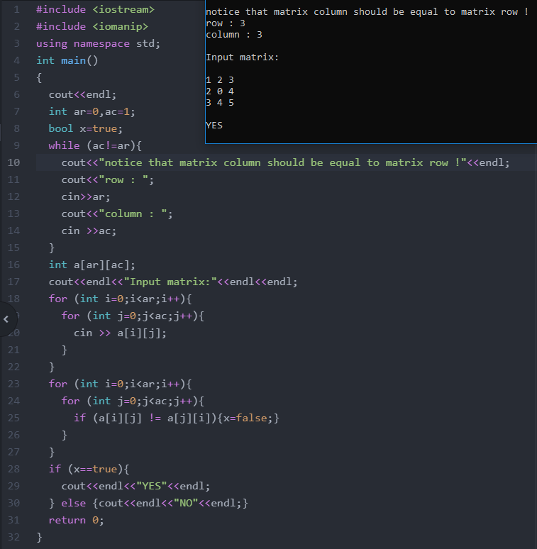

۷-

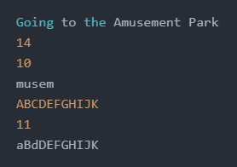

۸-

